HIGH SCHOOL MUSICAL 3

de Kenny ORTEGA
édité en DVD chez Walt Disney Home Entertainment
______________________________________________________________
Le temps a passé et Troy, Gabriella et tous leurs amis vivent désormais leur dernière année de lycéens. Dans quelques mois, place à l’université, et qui sait, peut-être à la séparation de certains couples qu’on pensait formés à jamais… Aussi, avec l’aide du reste des Wildcats, Troy et Gabriella vont-ils imaginer et mettre en scène une comédie musicale élaborée reflétant leurs expériences, leurs espoirs mais aussi leurs craintes vis-à-vis de l’avenir. Qui sait si leur destin ne se joue pas cette toute dernière année ?

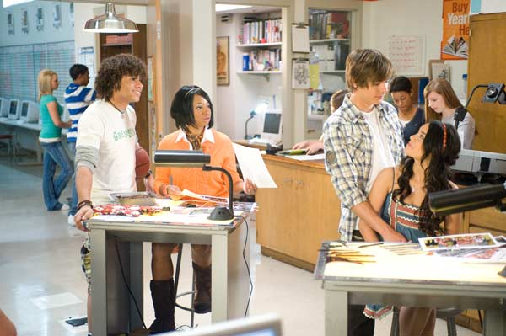

FICHE ARTISTIQUE FICHE TECHNIQUE
Troy Bolton… Zac Efron réalisateur… Kenny Ortega

Gabriella Montez… Vanessa Hudgens scénariste… Peter Barsocchini
Sharpay Evans… Ashley Tisdale directeur de la photo… Daniel Aranyo
Ryan Evans… Lukas Grabeel chef décorateur… Ken Kirchner
Chad Danforth… Corbin Bleu musique… David Lawrence
Taylor McKessie… Monique Coleman année : 2008 /// durée : 1h30

BONUS DVD
Disque 1 : * le karaoké de l’ensemble des chansons du film
Disque 2 : * Clip video : « Vivre ma vie » par Amel Bent + * Mauvaise synchronisation ou le bêtisier du film + * 3 documents : Les adieux des acteurs + La soirée du bal de promo + Tout est dans la tenue, ou les vêtements des acteurs + * 5 scènes coupées commentées par le réalisateur : « En classe, Invitation de Sharpay au bal, Kelsie & Ryan, Les affiches du bal et Le flambeau est passé
Format : 1,33 – 16:9
Langues : anglais et français en Dolby Digital 5.1 /// Sous-titres en anglais et français

